会计继续教育专业课学时申报流程（网络学习）

1、登陆平台下载学习证明
登陆中山市会计学会继续教育平台（网址：http://www.zswlxy.com.cn）
登陆后，点击【打印合格证】
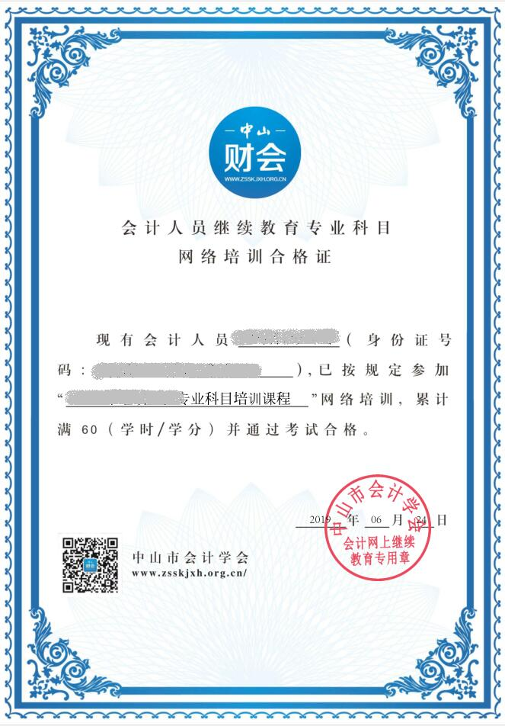
2、申报继续教育学时
第一步：登陆“广东省专业技术人员继续教育管理系统”（网址：http://gdrst.gdhrss.gov.cn/publicfiles/business/htmlfiles/jxjyglxt/），点击【个人入口】，输入账号和密码进行登陆；
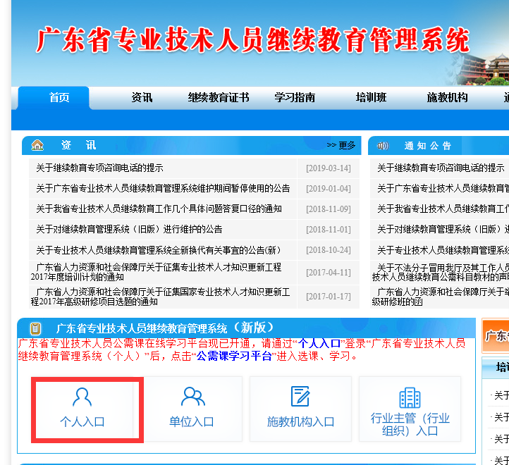
第二步：点击左侧中的【继续教育记录】——【学时记录添加】——填写课程信息——保存——上传合格证明——保存——确认送审；
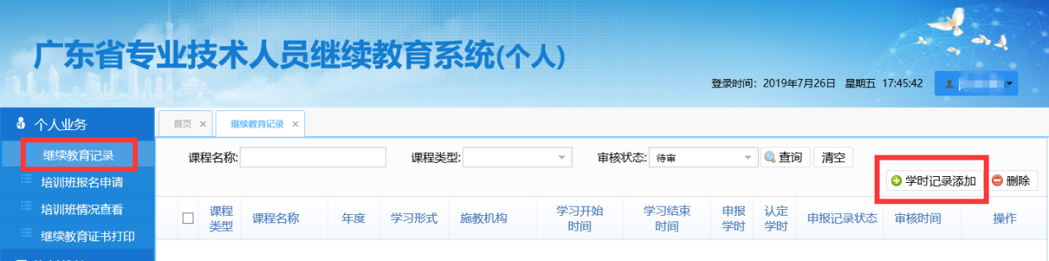
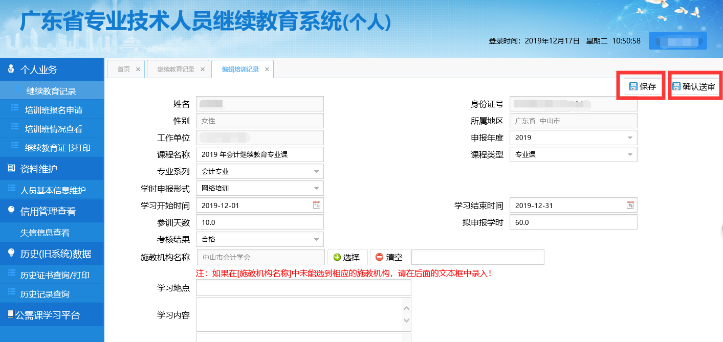
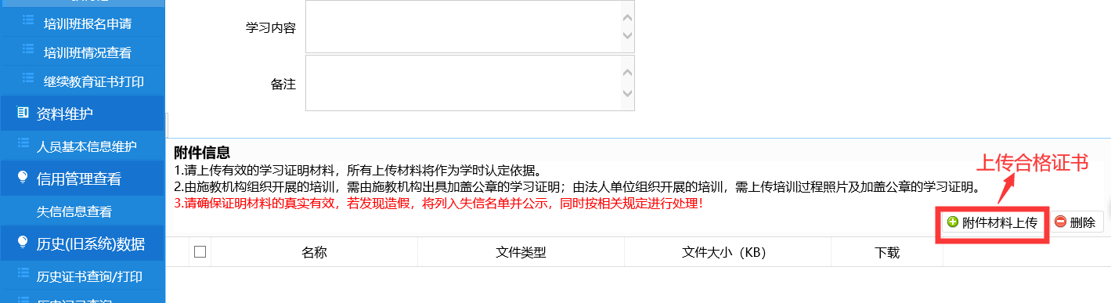
3、单位审核已申报的学时
登陆单位账号，点击【继续教育记录认定】——选择记录——【审核】
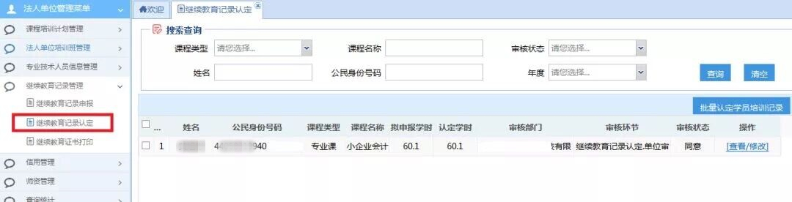

4、查看继续教育记录
登陆个人账户，【继续教育证书打印】——完成当年继续教育。
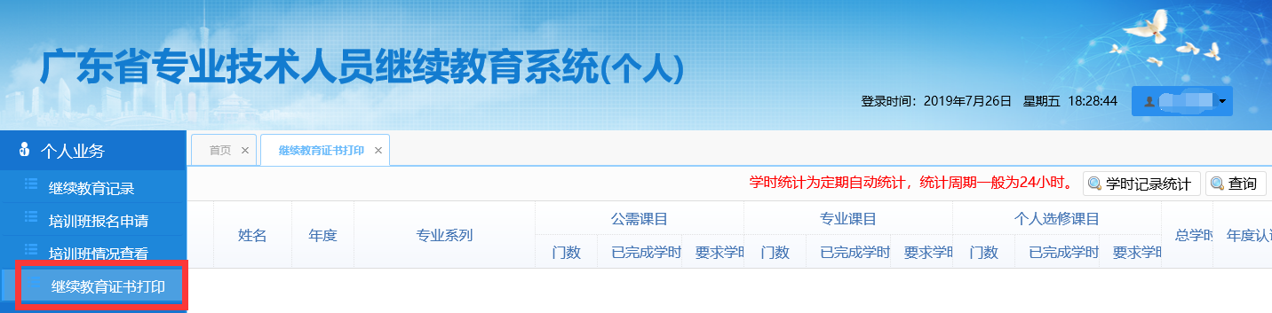
年检认证情况尚显示【不通过】的，需完成公需课后才可打印继续教育证书。

